

FACULTAD DE INGENIERÍA Y ARQUITECTURA
ESCUELA PROFESIONAL DE INGENIERÍA DE COMPUTACIÓN Y SISTEMAS
TRABAJO DE INVESTIGACIÓN:
Elaboración, evaluación y modificación del plan de estudios
TEORÍA Y DISEÑO DE BASE DE DATOS
PRESENTADO POR:
PELLA MURGUEYTIO ANDREW SALVATTORE
ROSAS ANDERSON, ANDERSON JOEL
MORALES CAHUANCAMA ALESSANDRO MÁXIMO

DOCENTE:
ING. RUBEN GARCIA FARJE
LIMA, PERÚ

2026
LISTA DE CONTENIDO

RESUMEN 5
ABSTRACT 6
INTRODUCCIÓN 7
CAPÍTULO I MARCO TEÓRICO 9
1.1 Antecedentes 9
1.1.1 Aplicación web de la Universidad Peruana de Ciencias Aplicadas (UPC) 9
1.1.2 Aplicación web de la Universidad Nacional del Callao (UNAC) 10
1.1.3 Aplicación web de la Universidad Peruana de Ciencias Aplicadas (UPN) 11
1.2 Bases Teóricas 14
1.2.1 Software 14
1.2.2 Aplicaciones 15
1.2.3 Aplicaciones Web 16
1.3 Definición de Términos Básicos 17
CAPÍTULO II METODOLOGÍA 19
2.1 Diseño metodológico 19
2.1.1 Investigación preliminar 20
2.1.2 Análisis del problema 21
2.1.3 Propuesta de solución 22
2.1.4 Herramientas y Tecnologías Utilizadas 23
2.1.5 Diseño del sistema 25
2.1.6 Desarrollo del Sistema 31
2.1.7 Implementación 32
2.1.8 Mantenimiento 33
RESULTADOS 34
CONCLUSIONES 36
FUENTES DE INFORMACIÓN 37
ANEXOS 39

LISTA DE FIGURAS
Figura 1: Pantalla portal UPC 10
Figura 2: Pantalla Perfil del director UNAC 11
Figura 3: Interfaz de creación de Carga Académica UPN 12
Figura 4: Modelo lógico de la base de datos 26
Figura 5: Modelo relacional de la base de datos 27
Figura 6: Tablero ejecutivo 28
Figura 7: Expedientes curriculares 29
Figura 8: Encuestas y feedback 29
Figura 9: Consultas del modelo 30
Figura 10: Administración 30
Figura 11: Malla Curricular 30
Figura 12: Formulario público de encuesta 31

LISTA DE TABLAS
Tabla 1: Comparación de sistemas relacionados con la gestión curricular 13
Tabla 2: Comparación de funcionalidades frente al sistema propuesto 14
Tabla 3: CARDINALIDAD 40
Tabla 4: DICCIONARIO DE DATOS 41

RESUMEN
El presente trabajo tiene como finalidad diseñar e implementar una base de datos relacional y una vista externa web para apoyar la gestión curricular de la Facultad de Ingeniería y Arquitectura de la Universidad de San Martín de Porres, tomando como referencia el proceso PC01 de modificación o actualización curricular. El proyecto surge ante la necesidad de organizar información académica y administrativa relacionada con carreras, planes de estudio, cursos, áreas académicas, ciclos, prerrequisitos, procesos curriculares, fases, actores responsables, evidencias documentales, encuestas y respuestas de grupos de interés.
Para el desarrollo se aplicó el ciclo de vida de los sistemas de información, considerando etapas como investigación preliminar, análisis del problema, propuesta de solución, diseño, desarrollo, implementación y mantenimiento. La investigación se basó en documentación institucional disponible, debido a que no se realizaron entrevistas directas a los involucrados del proceso. A partir de dicha documentación se diseñó el modelo lógico y relacional de la base de datos, definiendo entidades, atributos, claves primarias, claves foráneas y cardinalidades.
Como resultado, se obtuvo una base de datos implementada en Supabase con PostgreSQL y una vista externa desarrollada con HTML, CSS y JavaScript. La página permite consultar el avance de expedientes curriculares, visualizar la malla curricular, revisar evidencias, analizar encuestas de feedback y administrar registros principales del sistema. El proyecto demuestra cómo una base de datos relacional puede servir como soporte para una herramienta de consulta, trazabilidad y análisis dentro de un proceso académico.
Palabras clave: ciclo de vida de los sistemas de información, base de datos relacional, gestión curricular, PostgreSQL, Supabase.

ABSTRACT
The purpose of this project is to design and implement a relational database and an external web view to support curriculum management at the Faculty of Engineering and Architecture of Universidad de San Martín de Porres, taking as reference the PC01 process for curriculum modification or update. The project arises from the need to organize academic and administrative information related to academic programs, study plans, courses, academic areas, cycles, prerequisites, curriculum processes, phases, responsible actors, documentary evidence, surveys, and stakeholder responses.
The development followed the Systems Development Life Cycle, considering stages such as preliminary research, problem analysis, proposed solution, design, development, implementation, and maintenance. The research was based on available institutional documentation, since direct interviews with the people involved in the process were not conducted. Based on this documentation, the logical and relational database models were designed, defining entities, attributes, primary keys, foreign keys, and cardinalities.
As a result, a database implemented in Supabase with PostgreSQL and an external web view developed with HTML, CSS, and JavaScript were obtained. The web page allows users to consult the progress of curriculum files, visualize the curriculum map, review evidence, analyze feedback surveys, and manage the main system records. The project demonstrates how a relational database can support a consultation, traceability, and analysis tool within an academic process.
Keywords: systems development life cycle, relational database, curriculum management, PostgreSQL, Supabase.

INTRODUCCIÓN
El presente trabajo tiene como tema principal el diseño e implementación de una base de datos relacional con una vista externa web orientada a la gestión curricular de la Facultad de Ingeniería y Arquitectura de la Universidad de San Martín de Porres. El sistema se enfoca en el proceso PC01, relacionado con la modificación o actualización de planes de estudio, considerando información académica, administrativa y de retroalimentación de grupos de interés.
El interés del tema radica en la importancia de organizar adecuadamente la información que interviene en un proceso curricular. La gestión de planes de estudio no solo implica registrar cursos, sino también controlar versiones de planes, áreas académicas, ciclos, prerrequisitos, fases del proceso, responsables, evidencias y opiniones de estudiantes, egresados y docentes. Por ello, una base de datos bien diseñada permite mejorar la trazabilidad, reducir la dispersión de información y facilitar la consulta de datos relevantes para la toma de decisiones.
Durante la revisión inicial se identificó que una posible limitación es la falta de validación directa con los actores reales del proceso curricular. Si bien el proyecto se basó en documentación institucional disponible, para una implementación real sería necesario complementar el análisis con entrevistas o reuniones con responsables como la Dirección de Unidad Académica, la Unidad de Acreditación y Calidad y las Comisiones Curriculares. Esto permitiría conocer reglas internas, permisos, flujos específicos y necesidades operativas no detalladas completamente en la documentación revisada.
El objetivo principal de la investigación es diseñar una base de datos relacional y una vista externa web que permitan organizar, consultar y analizar información vinculada al proceso de gestión curricular PC01. Como objetivos específicos se busca identificar las entidades principales del proceso, diseñar el modelo lógico y relacional, implementar las tablas y relaciones en PostgreSQL, desarrollar una página web conectada a la base de datos y permitir la consulta de expedientes, mallas curriculares, evidencias y encuestas de feedback.

La metodología utilizada corresponde al ciclo de vida de los sistemas de información. A través de esta metodología se realizó una investigación preliminar, se analizó el problema, se planteó una propuesta de solución, se diseñó la base de datos, se desarrolló la vista externa, se implementó la conexión con Supabase y se realizaron pruebas funcionales con datos de ejemplo.
Como resultado se obtuvo una base de datos relacional funcional y una página web que permite visualizar el avance de los procesos curriculares, consultar expedientes, revisar planes y cursos, observar la malla curricular, registrar encuestas y analizar respuestas de grupos de interés. Esto demuestra que la información almacenada en una base de datos puede convertirse en una herramienta útil de consulta y apoyo para la gestión académica.

CAPÍTULO I MARCO TEÓRICO

Antecedentes
Investigaciones relevantes sobre el problema de la gestión y actualización curricular de la universidad San Martín de Porres (USMP), así como cuestiones afines al desarrollo de plataformas de software orientadas a la automatización de procesos institucionales. Según Alarcon, J (2021) “…la elaboración de una aplicación web se logra mejorar la evaluación del desempeño docente en un 92.50% del tiempo promedio en el proceso…” indicándonos que al momento de una implementación de una aplicación web se puede reducir de forma notable el uso de recursos económicos y horas-hombre que pueden reinvertirse en otros procesos dentro de la facultad. Dentro de su investigación nos muestra que la implementación de un software llamado ALIDELA generó mejoras significativas en la eficiencia dentro de la Escuela Universitaria de Posgrado de la Universidad Nacional Federico Villarreal (UNFV). Además, para asegurar que el software cumpliera con las necesidades académicas, utilizó la metodología OOHDM (Object Oriented Hypermedia Design Methodology), que permitió un diseño enfocado en la navegación y la interfaz de usuario de la aplicación web.
A continuación, se presenta algunos resultados obtenidos al investigar otras aplicaciones Web que se encargan de la evaluación, elaboración y modificación del plan de estudios.

1.1.1 Aplicación web de la Universidad Peruana de Ciencias Aplicadas (UPC)
La UPC implementó una plataforma web orientada a la gestión y automatización curricular reemplazando los procesos manuales tradicionales al centralizar la gestión de rúbricas bajo estándares de calidad como las escalas ABET (Accreditation Board for Engineering and Technology), además organiza las etapas de planificación académica mediante la asignación de evaluadores o equipos y la programación semestral. Permite la ejecución de evaluaciones directas en la interfaz y procesa los datos de forma automática para la generación de resultados e indicadores de rendimiento por estudiante. Asimismo, la plataforma da un soporte estratégico importante a la universidad al recopilar y consolidar evidencias precisas sobre el cumplimiento de competencias para facilitar las auditorías de organismos como ABET o CEAB, también automatiza el procesamiento de notas y registros eliminando el error humano y agilizando la retroalimentación, realiza una consolidación de manera segura a grandes volúmenes de datos de múltiples ciclos y asignaturas para optimizar la toma de decisiones administrativas, y establece un canal seguro y privado entre docentes y alumnos para el seguimiento del desempeño académico.
Figura 1: Pantalla portal UPC
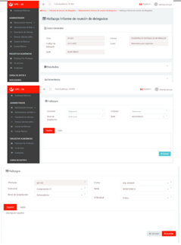
Fuente: Quiñe, A. “MEJORAS Y SOPORTE DEL SISTEMA DE ACREDITACIÓN ABET PARA LAS CARRERAS DE LA ESCUELA DE INGENIERÍA DE SISTEMAS Y COMPUTACIÓN, INGENIERÍA CIVIL E INGENIERÍA INDUSTRIAL” (p.52)

1.1.2 Aplicación web de la Universidad Nacional del Callao (UNAC)
La UNAC implemento un sistema web integral de gestión curricular digitaliza, que centraliza los procesos académicos dividiéndose en tres áreas clave que comprenden la Gestión Académica para el registro de alumnos, docentes y años académicos, también abarca la administración curricular para la configuración de áreas, competencias, enfoques transversales y planes de estudio, incluyendo el seguimiento académico para el control de sesiones, unidades y registros auxiliares, todo ello construido bajo una arquitectura tecnológica que utiliza React.js en el frontend para una interfaz fluida, en el backend usa Spring Boot para la lógica de negocio, usa Firebase como base de datos NoSQL en tiempo real y alojamiento en la nube de AWS mediante el marco de trabajo Scrum que permitió un diseño iterativo adaptado a directores y docentes. Asimismo, la plataforma brinda beneficios estratégicos que transforman la gestión tradicional al eliminar tareas manuales repetitivas en fichas físicas o Excel para reducir considerablemente el tiempo en el registro de notas o la elaboración del currículo, la plataforma permite que los directores y el docentes accedan a información actualizada en tiempo real desde cualquier dispositivo para monitorear el avance de las clases, así mismo esta centraliza los datos de evaluación para generar reportes que faciliten la toma de decisiones oportunas, y asegura la sostenibilidad económica al reducir gastos operativos en papel e impresión junto con una alta escalabilidad para integrar nuevos módulos en el futuro.
Figura 2: Pantalla Perfil del director UNAC
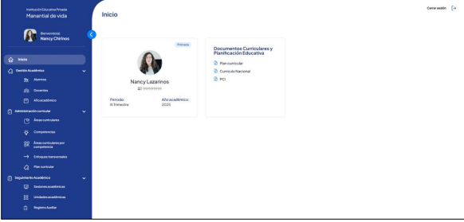Fuente: UNIVERSIDAD NACIONAL DEL CALLAO "IMPLEMENTACIÓN DE UN SISTEMA WEB PARA MEJORAR LA GESTIÓN CURRICULAR EN LA I.E.P. MANANTIAL DE VIDA, LIMA-2025" (p.122)

1.1.3 Aplicación web de la Universidad Peruana de Ciencias Aplicadas (UPN)
La UPN implementó un sistema integral de gestión académica diseñado bajo la metodología ágil Scrum que busca automatizar y centralizar los procesos institucionales estructurándose en componentes clave que abarcan la gestión de planificación para la creación o modificación del plan de estudios y asignación de horarios, el seguimiento del estudiante para el control de matrículas, asistencias y calificaciones por competencias, y un módulo de reportes automáticos, todo ello desarrollado bajo un patrón de arquitectura ONION con el framework Angular en la interfaz y un sistema SQL para la administración de la base de datos. Asimismo, esta herramienta transforma la gestión tradicional al brindar ventajas estratégicas como una alta agilidad que reduce los procesos manuales y optimiza la entrega de reportes en más de un 67%, la eliminación drástica de errores humanos o duplicidades en el cálculo de promedios al sustituir los registros en papel o Excel, el acceso remoto desde cualquier dispositivo con internet para que los directivos tomen decisiones informadas basadas en datos centralizados, una notable sostenibilidad económica que disminuye los gastos en materiales de oficina como la tinta o el papel, y un incremento del 40% en la eficiencia operativa alcanzando una efectividad del 85% con total aceptación por parte del personal administrativo y docente.
Figura 3: Interfaz de creación de Carga Académica UPN
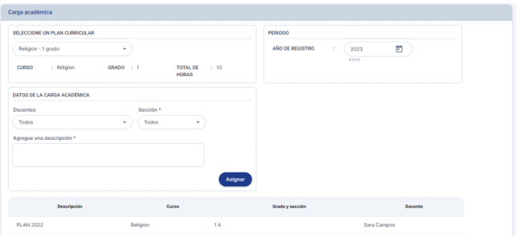Fuente: Universidad Peruana de Ciencias Aplicadas” APLICACIÓN WEB USANDO LA METODOLOGÍA SCRUM EN LA GESTIÓN ACADÉMICA DE UNA INSTITUCIÓN EDUCATIVA, 2023” (p.85)
1.1.4 Comparación
La descripción de los resultados que se muestra en la Tabla 1, se puede observar que los sistemas de la UPC, UNAC y UPN tiene una orientación principalmente de la administración académica, la automatización de proceso y las generaciones de reportes. Sin embargo, el sistema propuesto en este trabajo se diferencia porque está enfocada específicamente en el proceso curricular PC01, integrando en una misma base de datos la trazabilidad del expediente, los planes de estudios, los prerrequisitos, las evidencias documentadas y las respuestas a las encestas hechas a grupos de interés.
Tabla 1: Comparación de sistemas relacionados con la gestión curricular
App | Enfoque principal | Funcionalidades observadas
Sistema academico UPC | Gestión académica y seguimiento curricular | Centralización de información académica, consultas de datos, apoyo a procesos de calidad y acreditación.
Sistema web UNAC | Gestión de procesos académicos y administrativos | Registro de información institucional, seguimiento actividades y consulta de reportes.
Sistema Académico UPN | Gestión de carga académica | Organización académica, generación de reportes y apoyo a la planificación.
Sistema Propuesto USMP FIA | Gestión curricular del proceso PC01 | Seguimiento de expedientes, fases, responsables, evidencias, planes de estudio, mall curricular y feedback de grupos de interés.
Nota: Esta tabla muestra la comparación de los aspectos técnicos y el impacto operativo de las Apps de universidades del Perú.

Como se puede apreciar en Tabla 2 se puede apreciar que el sistema propuesto no busca reemplazar a un sistema académico integral, sino que busca complementar la gestión curricular a través de una vista especializada. Su principal aporte es relacionar información que normalmente se encuentra dispersa como son los planes de estudio, cursos, fases del proceso, evidencias y opiniones de estudiantes egresados y docentes. Esto permite que la base de datos no solo guarde registros, sino que también sirva como soporte para el seguimiento, análisis y toma de decisiones dentro del proceso curricular

Tabla 2: Comparación de funcionalidades frente al sistema propuesto
Criterios | Sistemas revisados | Sistema propuesto
Gestión de planes de estudio | Permiten consultar o administrar información académica. | Registra planes por carrera, año, estado créditos y cursos aprobados.
Seguimiento del proceso curricular | No siempre se evidencia un control detallado por fases. | Permite registrar el avance del proceso PC01 mediante fases, estados, responsables y fechas.
Evidencias documentadas | Se considera documentos o reportes académicos. | Relaciona evidencias con fases específicas del proceso curricular.
Malla curricular | Puede mostrarse como información académica | Permite visualizar cursos por ciclo, créditos, áreas y prerrequisitos.
Toma de decisiones | Se apoyan en reportes generales | Presenta un tablero con alertas, avance, feedback y procesos que requieren atención.

1.2 Bases Teóricas
Para el tratamiento del problema de la gestión y trazabilidad curricular en la Facultad de Ingeniería y Arquitectura, la presente investigación asume un enfoque técnico basado en el diseño de bases de datos relacionales y el ciclo de vida de los sistemas de información. Se considera la relación de todos los componentes informáticos que soportan la administración de planes de estudio en el marco del proyecto "Elaboración, evaluación y modificación del plan de estudios: Teoría y Diseño de Base de Datos".

1.2.1 Software
El software comprende el conjunto de programas, instrucciones y reglas informáticas que permiten ejecutar tareas específicas en un computador. En el ámbito de las bases de datos, el software clave es el Sistema Gestor de Bases de Datos (SGBD), el cual actúa como una interfaz entre la base de datos, el usuario y las aplicaciones (Elmasri & Navathe, 2007).
Para la gestión de los expedientes curriculares, se hace uso de software especializado para el modelado y almacenamiento de datos. Un ejemplo claro de este tipo de software es PostgreSQL, un sistema de gestión de bases de datos objeto-relacional de código abierto que se caracteriza por su robustez, su capacidad para manejar relaciones complejas mediante claves foráneas y su fiabilidad en la gestión de transacciones (PostgreSQL Global Development Group, 2023).
La implementación de un modelo relacional en este tipo de software asegura que la información sobre carreras, cursos y prerrequisitos mantenga su integridad referencial y no sufra de redundancias. Asimismo, el entorno de desarrollo utilizado para escribir el código y diseñar las interfaces constituye otra pieza fundamental del componente de software del sistema.

1.2.2 Aplicaciones
Las aplicaciones informáticas son un tipo de software diseñado para facilitar a los usuarios la realización de un tipo de trabajo determinado. A diferencia del software de sistema, como los sistemas operativos o los motores de base de datos, una aplicación tiene un propósito específico orientado al usuario final, resolviendo un problema concreto del negocio (Laudon & Laudon, 2016).
En el sector educativo y administrativo, existen múltiples aplicaciones para la gestión académica. Por ejemplo, los sistemas institucionales de tipo ERP académico permiten la matrícula de alumnos, el registro de notas o la programación de horarios. Estas aplicaciones consolidan información diversa en módulos específicos para que el usuario pueda tomar decisiones sin necesidad de interactuar directamente con el lenguaje de la base de datos (Kendall & Kendall, 2011).
En el caso de este proyecto, la base de datos diseñada alimenta módulos aplicativos enfocados en la elaboración, evaluación y modificación de los planes de estudio. Estos módulos actúan como aplicaciones dentro del sistema, tales como la administración de catálogos, el registro de expedientes y el sistema de encuestas, facilitando la operatividad de los responsables institucionales.

1.2.3 Aplicaciones Web
Una aplicación web es un software que se ejecuta en un servidor y al que los usuarios acceden a través de un navegador de internet. La principal ventaja de estas aplicaciones es que no requieren instalación en la computadora del usuario y permiten el acceso remoto y centralizado a la información desde cualquier lugar, procesando los datos en la nube (Kendall & Kendall, 2011).
Un ejemplo moderno de arquitectura para aplicaciones web es el uso de plataformas Backend as a Service (BaaS) como Supabase. Estas plataformas proveen la infraestructura de base de datos en la nube y generan automáticamente una API (Interfaz de Programación de Aplicaciones), permitiendo que la interfaz gráfica se comunique de manera fluida y segura con los datos almacenados (Supabase, 2023).
El presente proyecto se materializa en una vista externa web, desarrollada utilizando lenguajes estándar: HTML para la estructura, CSS para el diseño visual y JavaScript para la interactividad. Esta aplicación web permite visualizar indicadores mediante un tablero ejecutivo, consultar mallas curriculares y registrar la retroalimentación de los grupos de interés de manera intuitiva y accesible.

1.3 Definición de Términos Básicos
Aplicación web. Es un software que se ejecuta en un servidor y al que los usuarios acceden a través de un navegador de internet, sin necesidad de instalación local. Estas aplicaciones se desarrollan utilizando lenguajes estándar como HTML5, CSS y JavaScript para la interfaz, y tecnologías de backend que se comunican con bases de datos para el procesamiento de la información (García Sánchez & López-Ruiz, 2026).
Base de datos relacional. Es un tipo de base de datos que organiza los datos en tablas compuestas por filas y columnas, permitiendo establecer vínculos entre ellas mediante claves primarias y foráneas. Este modelo facilita el tratamiento de la información de forma centralizada y eficaz, eliminando redundancias en el almacenamiento de datos (Araujo Inastrilla et al., 2023).
Backend as a Service (BaaS). Es un modelo de servicio en la nube que proporciona infraestructura de backend lista para usar, incluyendo bases de datos, autenticación y APIs autogeneradas, lo que permite a los desarrolladores centrarse en la construcción del frontend. Un ejemplo de plataforma BaaS de código abierto es Supabase, la cual utiliza PostgreSQL como motor de base de datos y permite una gestión de datos robusta en tiempo real (Rivas Loyola et al., 2026).
Dashboard (Tablero ejecutivo). Es una herramienta visual para el monitoreo de gestión que permite categorizar y presentar indicadores clave de manera consolidada, facilitando la identificación de prácticas que promuevan el incremento en la propuesta de valor, calidad y desempeño operativo de una organización (Montoya et al., 2024).
Gestión curricular. Es el conjunto de procesos administrativos y académicos orientados a la planificación, organización, seguimiento y evaluación de las carreras y sus planes de estudio dentro de una institución de educación superior, abarcando tanto los aspectos académicos como los administrativos que inciden en la formación profesional (Acuña Rodríguez, 2024).
Malla curricular. Es una propuesta curricular armónica que estructura y organiza las asignaturas, créditos y componentes de la formación profesional a lo largo de los ciclos académicos, de acuerdo al modelo de competencias, incluyendo las estrategias de evaluación y aseguramiento de la calidad (Hernández-Chacón, 2017).
Modelo Entidad-Relación (E-R). Es una técnica de modelado conceptual que permite representar gráficamente las entidades de un sistema, sus atributos y las relaciones que existen entre ellas. A partir de este modelo se obtienen el diagrama de entidad-relación y el esquema relacional, los cuales constituyen la base para el diseño lógico de una base de datos (Araujo Inastrilla et al., 2023).
Normalización. Es el proceso mediante el cual se aplica la teoría de las formas normales a las tablas de una base de datos relacional con el objetivo de eliminar redundancias y garantizar la integridad de la información almacenada (Araujo Inastrilla et al., 2023).
PostgreSQL. Es un sistema de gestión de bases de datos relacional de código abierto que permite ejecutar consultas complejas mediante el lenguaje SQL, siendo utilizado tanto en entornos académicos como en la implementación de soluciones de procesamiento de datos a gran escala (Timarán-Pereira, 2013).
Trazabilidad. Es la capacidad de realizar un seguimiento detallado de un proceso desde su punto de origen hasta su destino final, registrando cada etapa y responsable involucrado. En el contexto de los sistemas de información, la trazabilidad permite minimizar riesgos y optimizar los procesos manuales mediante su sistematización (Márquez Díaz & Perilla Benítez, 2020).

CAPÍTULO II METODOLOGÍA

2.1 Diseño metodológico
El presente proyecto se desarrolló bajo un enfoque aplicado, documental y descriptivo, debido a que parte de una necesidad concreta relacionada con la gestión curricular y propone una solución basada en el diseño de una base de datos relacional y una vista externa web. El trabajo se considera aplicado porque no se limita al análisis teórico del proceso, sino que plantea una herramienta funcional para organizar, consultar y visualizar información vinculada al proceso curricular PC01 de la Facultad de Ingeniería y Arquitectura de la Universidad de San Martín de Porres.
Asimismo, el proyecto tiene un componente documental, ya que la comprensión del proceso no se realizó de manera improvisada, sino a partir de información institucional disponible sobre el proceso PC01, los planes de estudio, las carreras profesionales, los perfiles académicos y la participación de los grupos de interés. A partir de dicha información se identificaron los elementos principales que debían representarse en la base de datos, así como las relaciones necesarias para que el sistema tuviera coherencia con el funcionamiento del proceso curricular.
También se considera descriptivo porque el proyecto busca representar cómo se organiza y desarrolla el proceso curricular, identificando sus entidades, relaciones, actores, fases, evidencias y resultados. Esta representación se materializa tanto en el modelo de base de datos como en la vista externa, la cual permite consultar la información de forma más comprensible para el usuario.
La metodología seguida permitió avanzar desde la investigación preliminar hasta la construcción de una solución funcional. Primero se revisó el contexto del proceso PC01 y la información académica relacionada. Luego se identificaron los principales problemas de organización y consulta de datos. Posteriormente, se diseñó una propuesta de solución basada en una base de datos relacional conectada a una página web. Finalmente, se desarrolló una vista externa con módulos orientados al tablero ejecutivo, expedientes curriculares, encuestas, consultas del modelo y administración.

2.1.1 Investigación preliminar
En la investigación preliminar se revisó información institucional relacionada con la gestión curricular de la USMP FIA, principalmente aquella vinculada al proceso PC01 y a los elementos académicos que intervienen en la modificación o actualización de planes de estudio. Esta revisión permitió comprender que el proceso curricular no consiste únicamente en registrar cursos o planes, sino que involucra una secuencia administrativa donde participan distintos actores institucionales, se generan evidencias documentales y se toman decisiones en función del avance del expediente.
A partir de la documentación revisada, se identificó que el proceso PC01 requiere controlar información sobre carreras, planes de estudio, cursos, áreas académicas, ciclos, prerrequisitos, fases del proceso, responsables institucionales y documentos de sustento. También se consideró la participación de grupos de interés, como estudiantes, egresados y docentes, debido a que sus opiniones pueden aportar información relevante para evaluar si un plan de estudios responde adecuadamente a las necesidades académicas y profesionales.
La investigación preliminar permitió reconocer que el sistema debía cubrir dos dimensiones principales. La primera corresponde a la trazabilidad del proceso curricular, es decir, el seguimiento de los expedientes, pasos, responsables, estados y evidencias. La segunda corresponde al análisis de feedback curricular, donde se registran y consultan respuestas de encuestas aplicadas a los grupos de interés según carrera y plan de estudio.
Para el desarrollo del proyecto se tomó como base la documentación institucional disponible, por lo que el análisis se sustentó en fuentes documentales y no en entrevistas directas a los responsables del proceso. Esta decisión permitió delimitar el modelo de datos a partir de información formal sobre el funcionamiento del proceso curricular. Sin embargo, para una implementación real dentro de la institución, sería recomendable complementar esta etapa con entrevistas a los actores involucrados, como la Dirección de Unidad Académica, la Unidad de Acreditación y Calidad, las Comisiones Curriculares y otros responsables del proceso, con el fin de validar reglas internas, permisos, flujos específicos y necesidades operativas.
De esta manera, la revisión inicial permitió delimitar el alcance del proyecto y definir qué información debía ser modelada en la base de datos. La solución no fue planteada como una página aislada, sino como una vista externa alimentada por una estructura relacional que permite consultar información académica y administrativa de forma integrada.

2.1.2 Análisis del problema
El análisis del problema permitió identificar que la gestión curricular requiere manejar información diversa y relacionada entre sí. En un proceso como el PC01 no basta con conocer qué carrera tiene un plan de estudios, sino que también es necesario saber qué proceso curricular se encuentra activo, qué fases ya fueron registradas, qué pasos están pendientes, qué actor institucional intervino, qué evidencias existen y qué información aportan los grupos de interés mediante encuestas.
Cuando estos datos se encuentran dispersos o no están relacionados adecuadamente, se dificulta obtener una visión clara del estado real de un expediente curricular. Por ejemplo, si las fases del proceso no están vinculadas con responsables y evidencias, no se puede conocer con rapidez qué paso fue aprobado, observado o aún no registrado. Del mismo modo, si las respuestas de encuesta no se relacionan con una carrera, un plan de estudio y un grupo de interés, resulta difícil utilizar ese feedback como apoyo para la toma de decisiones curriculares.
También se identificó que el proceso PC01 puede presentar cuellos de botella administrativos. Esto ocurre cuando un expediente queda observado, cuando falta evidencia documental o cuando no se tiene claridad sobre el último paso registrado. En estos casos, una vista externa puede ayudar a que el usuario identifique rápidamente qué procesos requieren atención, qué expedientes siguen en curso y qué información falta completar.
Otro problema importante es la falta de una consulta integrada. Si la información de planes, cursos, evidencias, fases y encuestas se analiza por separado, el usuario no obtiene una lectura completa del proceso curricular. Por ello, la base de datos debía permitir relacionar los componentes académicos con los administrativos y con la retroalimentación de los grupos de interés.
En síntesis, el problema principal consiste en la necesidad de organizar y consultar la información del proceso curricular PC01 mediante una estructura de datos coherente, evitando duplicidades innecesarias y facilitando que la información pueda ser visualizada desde una página web. La solución propuesta busca responder a esta necesidad mediante una base de datos relacional y una vista externa de consulta.

2.1.3 Propuesta de solución
Como propuesta de solución se planteó el desarrollo de un sistema web de gestión curricular para la USMP FIA, conectado a una base de datos relacional. El sistema tiene como finalidad organizar la información del proceso PC01 y presentarla mediante una vista externa que permita consultar expedientes, revisar avances, analizar encuestas y administrar registros básicos del modelo curricular.
La solución se compone de dos partes principales. La primera es la base de datos relacional, diseñada para representar las entidades necesarias del proceso: carreras, planes de estudio, cursos, ciclos académicos, áreas académicas, prerrequisitos, procesos curriculares, fases, actores institucionales, evidencias, preguntas de encuesta, grupos de interés, participantes y respuestas. La segunda es la página web, que permite visualizar y trabajar con dicha información sin necesidad de ingresar directamente al editor de la base de datos.
El diseño de la base de datos se realizó considerando criterios de normalización. Por ejemplo, la carrera se maneja en una tabla independiente y se relaciona con el plan de estudio mediante una clave foránea. De esta forma, el nombre de la carrera no necesita repetirse dentro de cada plan. Asimismo, las respuestas de encuesta se relacionan con un participante, y el participante se vincula con el plan evaluado y el grupo de interés. Esto permite evitar que cada respuesta repita datos como plan o población, manteniendo una estructura más limpia y coherente.
La vista externa fue organizada en módulos. El tablero ejecutivo muestra indicadores generales y alertas relevantes. El módulo de expedientes permite revisar la trazabilidad del proceso PC01. El módulo de encuestas permite analizar el feedback por carrera, grupo de interés, plan y pregunta. El módulo de consultas permite revisar información del modelo de datos, como planes, cursos, preguntas, evidencias y prerrequisitos. Finalmente, el módulo de administración permite realizar acciones rápidas sobre registros importantes para el funcionamiento del sistema.
Esta propuesta busca demostrar cómo una base de datos bien estructurada puede alimentar una aplicación web útil para la consulta y análisis de información. El objetivo no es reemplazar un sistema institucional completo, sino presentar una solución académica funcional que evidencie el diseño de entidades, relaciones, restricciones y consultas aplicadas a un caso real de gestión curricular.

2.1.4 Herramientas y Tecnologías Utilizadas
Para el desarrollo del proyecto se utilizaron las siguientes herramientas y tecnologías:
Supabase: Supabase fue utilizado como plataforma principal para alojar y administrar la base de datos del proyecto. Esta herramienta permite trabajar con una base de datos PostgreSQL desde una interfaz web, facilitando la creación de tablas, atributos, claves primarias, claves foráneas y registros de prueba.
En el proyecto, Supabase permitió implementar el modelo de datos diseñado para la gestión curricular. Desde esta plataforma se gestionaron las tablas de nuestra base de datos. Estas tablas permiten organizar tanto la información académica como la información administrativa y de encuestas.
Una ventaja importante de Supabase es que permite conectar la base de datos con una aplicación web mediante una API generada automáticamente. Gracias a ello, la página puede leer datos desde la base y registrar información nueva, como participantes y respuestas de encuestas. Para un proyecto académico, esto resulta conveniente porque evita configurar un servidor propio y permite concentrarse en el diseño de la base de datos y en la funcionalidad de la vista externa.
Supabase también facilitó la verificación del funcionamiento del sistema. Desde su editor de tablas fue posible revisar si los registros se guardaban correctamente, si las relaciones funcionaban y si las respuestas de encuesta se vinculaban con los participantes correspondientes.
PostgreSQL: sistema gestor de base de datos relacional utilizado para crear las tablas, claves primarias, claves foráneas y restricciones de integridad.
SQL: lenguaje utilizado para definir la estructura de la base de datos, crear relaciones, insertar datos y realizar consultas.
HTML: tecnología que fue utilizada para construir la estructura principal de la aplicación web. Mediante este lenguaje se definieron las pantallas, secciones, formularios, botones, tablas, modales y contenedores que forman parte de la vista externa.
CSS: fue utilizado para definir el diseño visual de la aplicación. A través de los estilos se configuraron colores, tipografías, espaciados, tarjetas, tablas, botones, formularios, modales, indicadores y etiquetas de estado.
JavaScript: JavaScript fue utilizado para implementar la lógica funcional de la aplicación web. Gracias a este lenguaje, la página puede conectarse a Supabase, cargar datos, aplicar filtros, mostrar modales, validar formularios y registrar información en la base de datos.
Supabase JavaScript Client: Supabase JavaScript Client es la librería utilizada para conectar la aplicación web con la base de datos alojada en Supabase. Esta herramienta permite ejecutar operaciones de lectura e inserción desde JavaScript, utilizando las tablas definidas en PostgreSQL.
GitHub: fue utilizado como plataforma de control de versiones y respaldo del proyecto. Su uso permitió mantener un historial de los cambios realizados en los archivos principales de la aplicación, especialmente en HTML, CSS y JavaScript.
Estas herramientas fueron seleccionadas porque permiten construir una solución funcional sin necesidad de instalar un servidor propio, mantienen una estructura clara para la base de datos y facilitan la creación de una vista externa conectada directamente con la información registrada.

2.1.5 Diseño del sistema
El diseño del sistema se basó en dos componentes principales: la base de datos relacional y la vista externa web. La base de datos fue diseñada para almacenar la información del proceso curricular de manera organizada, evitando duplicidad innecesaria y manteniendo la relación entre las entidades.
El modelo contempla tablas para carreras, planes de estudio, cursos, áreas académicas, ciclos académicos, prerrequisitos, periodos académicos, procesos curriculares, fases, actores institucionales, evidencias documentales, preguntas de encuesta, grupos de interés, participantes y respuestas

Figura 4: Modelo lógico de la base de datos
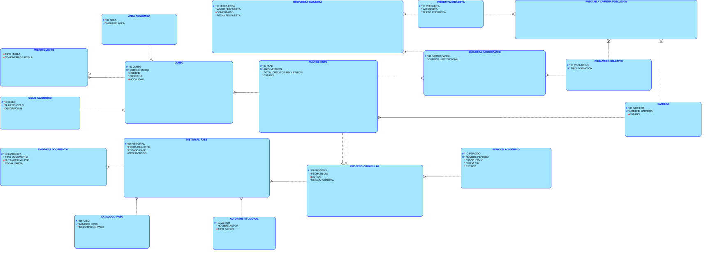
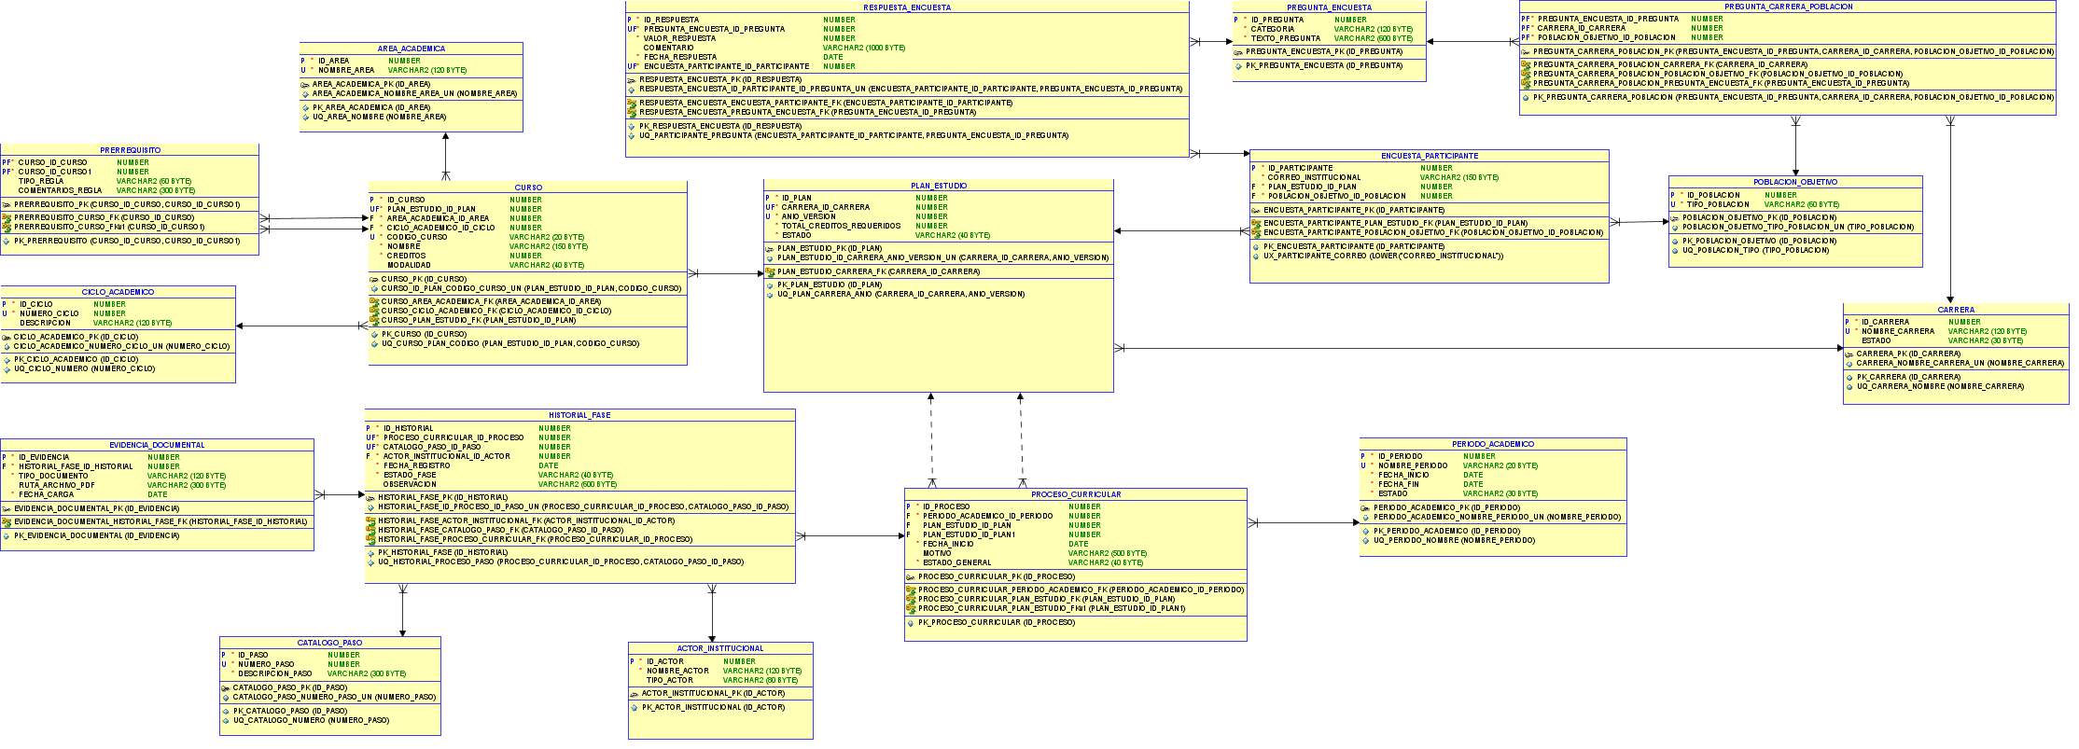
Figura 5: Modelo relacional de la base de datos

La vista externa fue diseñada para facilitar la lectura de la información. En lugar de consultar directamente las tablas de la base de datos, el usuario puede navegar por módulos que presentan la información de manera más clara y orientada a decisiones.
Tablero ejecutivo: muestra un resumen general del proceso curricular, incluyendo expedientes registrados, avance promedio, procesos observados, evidencias y resumen de encuestas cuando existen respuestas registradas.
Figura 6: Tablero ejecutivo
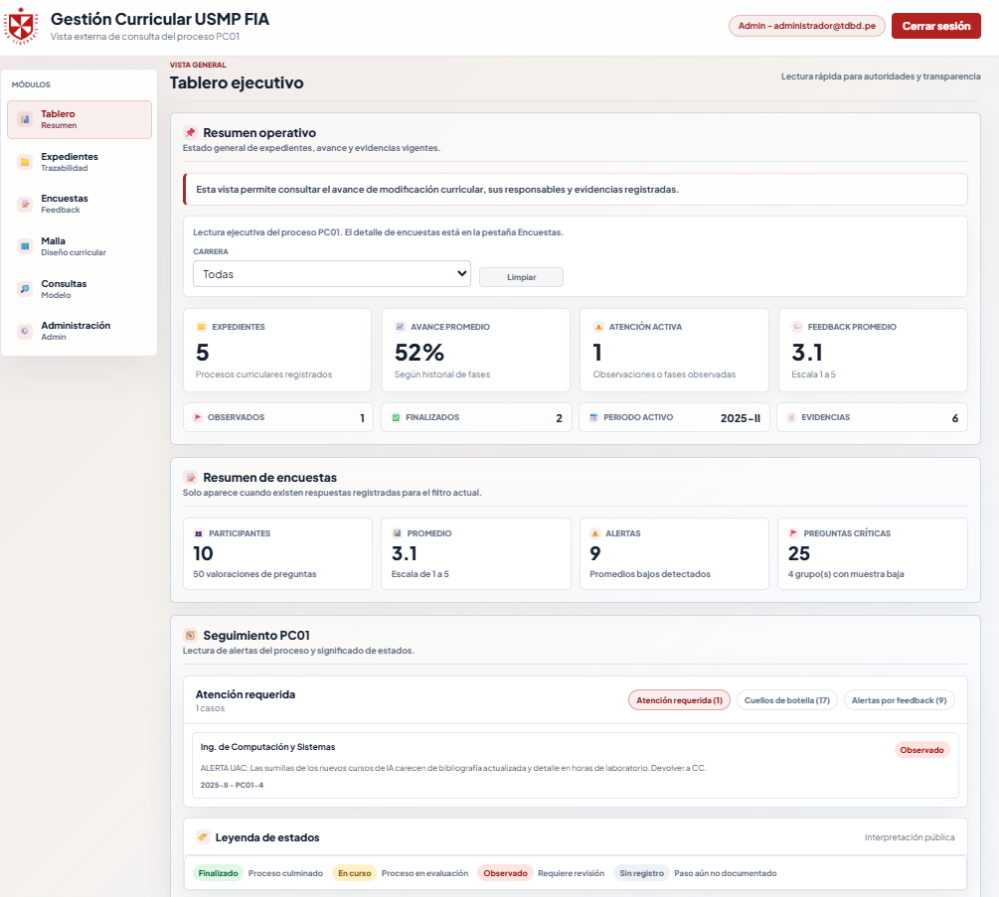

Expedientes curriculares: permite revisar la trazabilidad del proceso PC01. En esta pantalla se visualiza el estado del expediente, las fases registradas, los responsables, los planes involucrados y las evidencias asociadas.
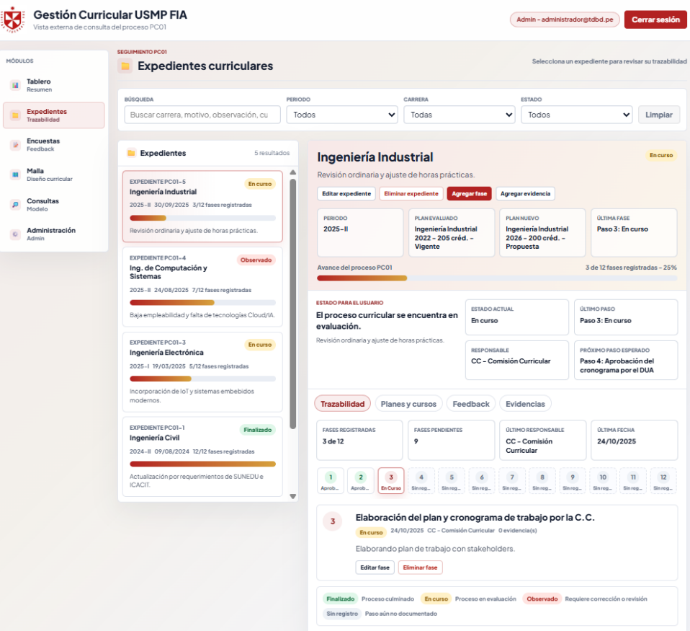
Figura 7: Expedientes curriculares

Encuestas y feedback: permite analizar los resultados de las encuestas por carrera, plan de estudios, grupo de interés y pregunta. Esta sección ayuda a identificar promedios bajos, preguntas críticas y aspectos que requieren atención.
Figura 8: Encuestas y feedback
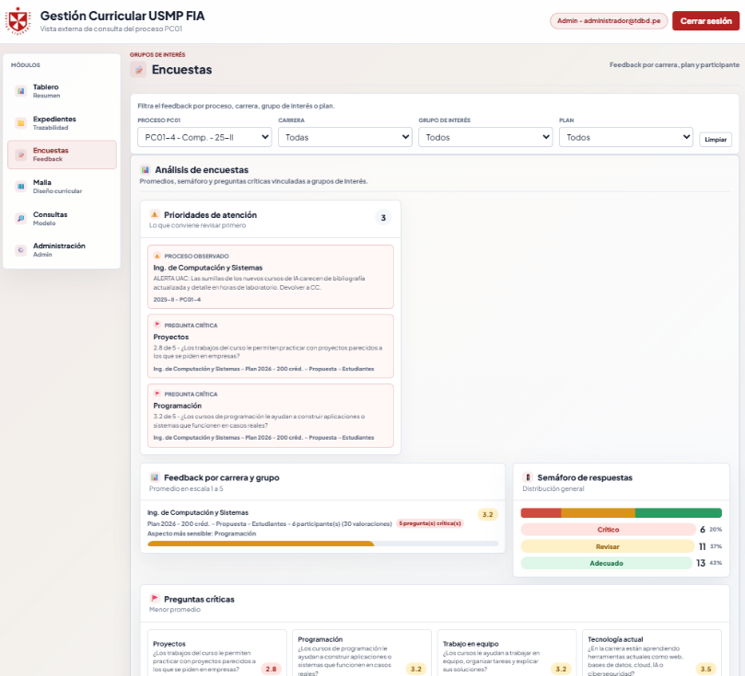

Consultas del modelo: permite revisar información derivada de las tablas principales, como planes, cursos, preguntas de encuesta, evidencias, prerrequisitos y catálogos.
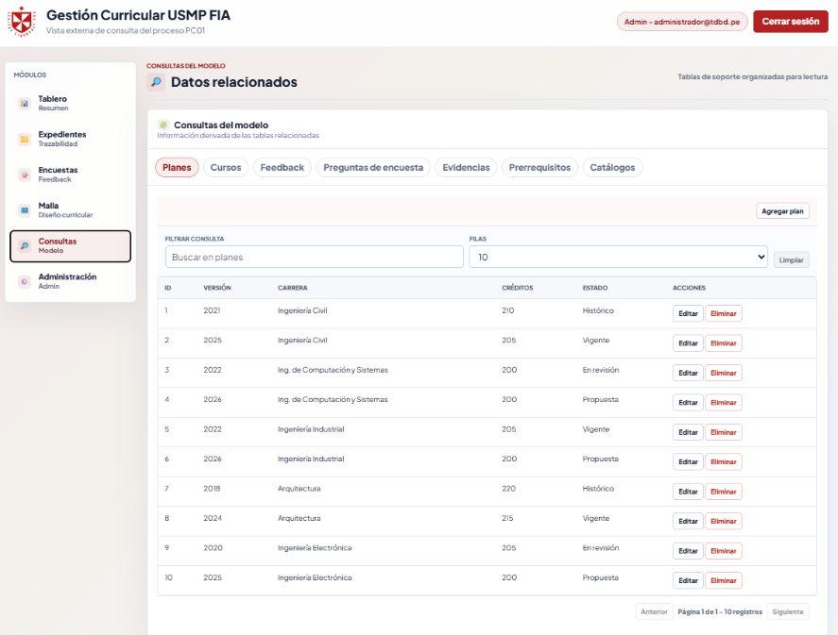
Figura 9: Consultas del modelo

Administración: permite realizar acciones de mantenimiento sobre la información, como registrar expedientes, fases, evidencias, cursos, planes o preguntas de encuesta.
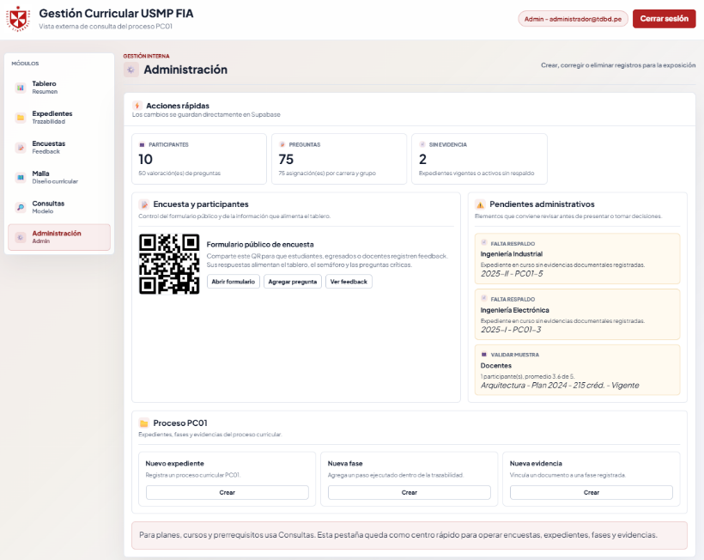
Figura 10: Administración

Malla curricular: permite visualizar los cursos organizados por ciclos académicos. Además, muestra créditos, áreas académicas, cursos electivos y relaciones de prerrequisito, facilitando la comprensión gráfica del plan de estudios.
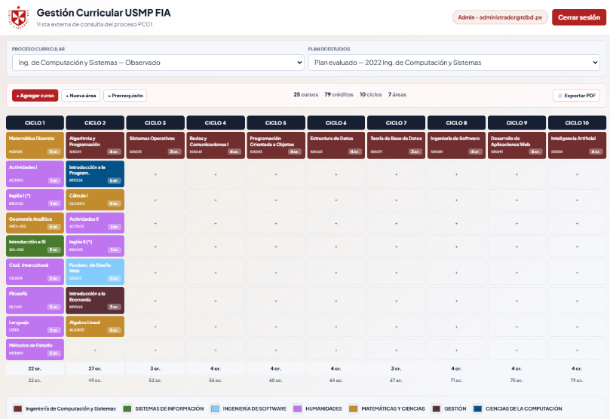
Figura 11: Malla Curricular

Formulario público de encuesta: El formulario público de encuesta es una pantalla separada de la vista interna del sistema. Está dirigido a estudiantes, egresados y docentes, quienes pueden registrar su opinión sobre el plan de estudios de una carrera.
Figura 12: Formulario público de encuesta
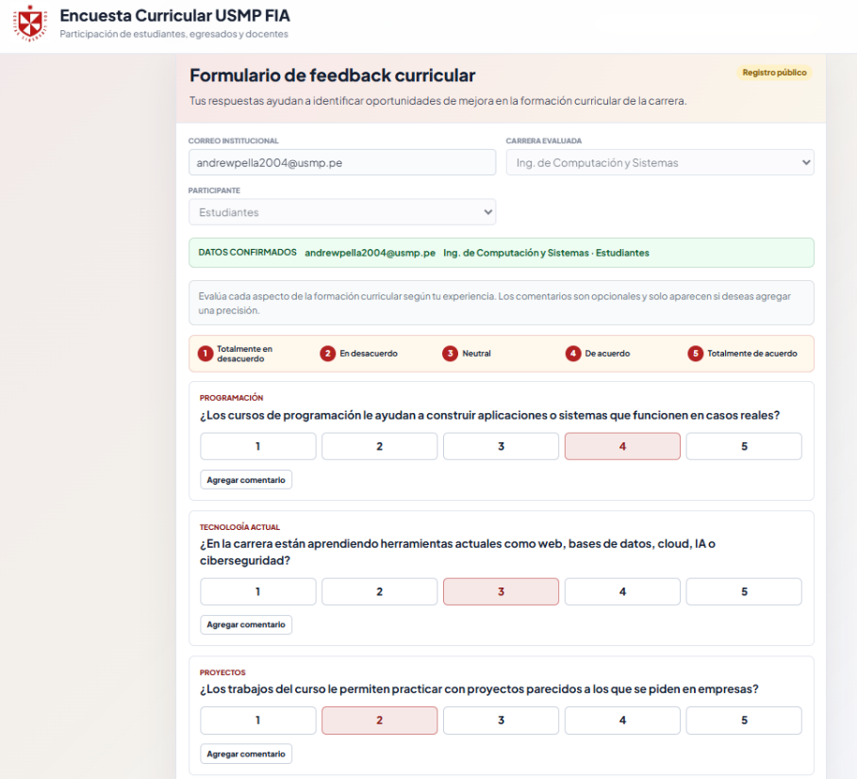

2.1.6 Desarrollo del Sistema
Durante la etapa de desarrollo se construyó la base de datos en Supabase, utilizando PostgreSQL como sistema gestor relacional. En esta fase se crearon las tablas identificadas en el diseño, se definieron sus atributos principales y se establecieron las claves primarias, claves foráneas y restricciones necesarias para mantener la integridad de los datos.
La estructura de la base de datos fue organizada para representar los principales elementos del proceso curricular: carreras, planes de estudio, cursos, áreas académicas, ciclos, prerrequisitos, periodos académicos, procesos curriculares, fases, actores institucionales, evidencias documentales, preguntas de encuesta, grupos de interés, participantes y respuestas. De esta manera, cada tabla cumple una función específica y se relaciona con las demás según la lógica del proceso PC01.
Posteriormente, se desarrolló la vista externa web utilizando HTML, CSS y JavaScript. HTML permitió estructurar las pantallas, CSS permitió definir la presentación visual de la página y JavaScript permitió implementar la lógica de interacción, carga de datos, validaciones, filtros y conexión con Supabase.
La conexión entre la página web y la base de datos se realizó mediante el cliente JavaScript de Supabase. Esto permitió que la aplicación pudiera consultar registros, insertar información y mostrar datos actualizados sin necesidad de manipular directamente las tablas desde el gestor de base de datos.

2.1.7 Implementación
La implementación consistió en poner en funcionamiento la base de datos y la vista externa web de manera integrada. Para ello, se configuró la conexión entre la aplicación y Supabase, permitiendo que los datos almacenados en la base de datos sean consultados y registrados desde la página.
Para validar el funcionamiento del sistema, se cargaron datos de prueba relacionados con carreras, planes de estudio, cursos, áreas académicas, ciclos, procesos curriculares, fases, actores institucionales, evidencias, preguntas de encuesta, participantes y respuestas. Estos datos permitieron comprobar que las relaciones entre tablas funcionaran correctamente y que la información pudiera visualizarse desde la vista externa.
Durante la implementación se realizaron pruebas funcionales en los principales módulos del sistema:
- En el tablero ejecutivo, se verificó que los indicadores generales se calcularan correctamente.
- En expedientes, se comprobó que cada proceso curricular mostrara sus fases, responsables, estados y evidencias.
- En encuestas, se validó que las respuestas se registraran y que los promedios se mostraran según carrera, plan y grupo de interés.
- En consultas, se revisó que la información de planes, cursos, preguntas, evidencias y prerrequisitos se mostrara de forma ordenada.
- En administración, se verificó el registro de nuevos datos desde la interfaz.
- En la malla curricular, se comprobó la distribución de cursos por ciclo, créditos y prerrequisitos.
La implementación permitió comprobar que el modelo de base de datos puede alimentar una vista externa funcional. Asimismo, se verificó que la información registrada en la base de datos puede ser consultada, filtrada y analizada mediante los diferentes módulos del sistema.

2.1.8 Mantenimiento
El mantenimiento corresponde a las mejoras y ajustes que podrían realizarse después de la primera versión del sistema. Aunque el proyecto fue desarrollado con fines académicos, se identificaron posibles mejoras que permitirían ampliar su utilidad en una implementación real.
Entre las mejoras futuras se consideran:
- Validación de correos institucionales: se podría crear una tabla de correos autorizados para verificar que solo participen usuarios pertenecientes a la institución.
- Carga real de evidencias documentales: actualmente se registra la referencia del documento, pero en una implementación real podría incorporarse la carga y descarga de archivos PDF desde un almacenamiento conectado.
- Control de usuarios por rol: se podría diferenciar el acceso entre administrador general, responsables por carrera, usuarios de consulta e invitados.
- Mejoras de seguridad: se podrían configurar políticas de acceso más estrictas en Supabase para controlar qué información puede consultar o modificar cada tipo de usuario.
- Reportes exportables: se podrían generar reportes en PDF o Excel sobre avance de procesos, resultados de encuestas, preguntas críticas y mallas curriculares.
- Mayor análisis de encuestas: se podrían incorporar gráficos comparativos entre carreras, periodos, grupos de interés o versiones de planes de estudio.
- Mejora en la gestión de mallas curriculares: se podría ampliar la exportación de la malla, agregar validaciones automáticas de créditos y representar mejor los cursos electivos.
Estas mejoras permitirían que el sistema evolucione y se adapte mejor a un uso institucional. Además, para una implementación real sería recomendable validar el sistema con los actores involucrados en el proceso curricular, mediante entrevistas o sesiones de revisión, con el fin de ajustar los flujos, permisos y reglas internas a las necesidades reales de la organización.

RESULTADOS
Como resultado del proyecto se obtuvo una base de datos relacional orientada a la gestión curricular de la USMP FIA y una vista externa web funcional conectada a dicha base de datos. La solución permite organizar información académica y administrativa relacionada con el proceso PC01.
La base de datos permite registrar y relacionar información sobre carreras, planes de estudio, cursos, áreas académicas, ciclos, prerrequisitos, periodos académicos, procesos curriculares, fases, responsables, evidencias documentales, preguntas de encuesta, grupos de interés, participantes y respuestas.
La vista externa permite consultar la información de manera más clara mediante diferentes módulos. El tablero ejecutivo muestra indicadores generales del proceso; expedientes permite revisar la trazabilidad de cada proceso curricular; encuestas y feedback permite analizar las respuestas de los grupos de interés; consultas permite revisar información del modelo; administración permite registrar datos principales; y la malla curricular permite visualizar los cursos organizados por ciclos.
Aunque no se realizaron entrevistas directas a los responsables del proceso, el sistema fue desarrollado tomando como base documentación institucional relacionada con la gestión curricular. Para una implementación real, sería necesario complementar estos resultados con entrevistas o validaciones con los actores involucrados, con el fin de ajustar el sistema a los procedimientos internos de la institución.

CONCLUSIONES
El proyecto permitió diseñar una base de datos relacional coherente con el proceso de gestión curricular PC01, organizando la información mediante tablas relacionadas por claves primarias y foráneas. Esto permitió representar de forma estructurada los principales elementos del proceso curricular.
La vista externa desarrollada facilita la consulta de información académica y administrativa sin necesidad de acceder directamente al gestor de base de datos. Esto demuestra que una base de datos bien diseñada puede servir como soporte para una aplicación web funcional y entendible para el usuario.
El módulo de expedientes permite realizar seguimiento al avance del proceso PC01, identificando fases registradas, responsables, estados y evidencias. Esto mejora la trazabilidad del proceso y permite reconocer posibles observaciones o cuellos de botella.
El módulo de encuestas permite recopilar feedback de estudiantes, egresados y docentes, relacionando sus respuestas con carreras, planes de estudio y preguntas específicas. Esta información puede servir como apoyo para identificar aspectos del plan curricular que requieren revisión.
La visualización de la malla curricular permite representar de forma gráfica los cursos por ciclo académico, créditos, áreas y prerrequisitos. Esto facilita la comprensión del plan de estudios y complementa la información almacenada en la base de datos.
Finalmente, el proyecto demuestra la importancia del diseño de bases de datos en el desarrollo de sistemas de información. Una estructura relacional adecuada permite organizar datos, evitar duplicidades, mantener integridad y alimentar vistas externas útiles para consulta, análisis y toma de decisiones.

FUENTES DE INFORMACIÓN
Acuña Rodríguez, M. C. (2024). Las carreras compartidas en la Universidad de Costa Rica y su gestión curricular: el caso de la enseñanza de los estudios sociales y la educación cívica. Revista Gestión de la Educación, 10(2), 1-33.
https://research.ebsco.com/plink/f8124e73-6670-3755-a640-d7096f49c097
Araujo Inastrilla, C. R., Roche Madrigal, M. C., & Gutiérrez Vera, D. (2023). Diseño de una base de datos para la Revista Cubana de Tecnología de la Salud. Revista Cubana de Informática Médica, 15(2), 1-9.
https://research.ebsco.com/plink/f8124e73-6670-3755-a640-d7096f49c097
García Sánchez, C., & López-Ruiz, D. (2026). Hacia una educación artística cooperativa: desarrollo y evaluación de una aplicación web para la coordinación docente en Educación Secundaria. Campus Virtuales, 15(1), 77-90.
https://research.ebsco.com/plink/0fffc278-b2e4-3ee2-8f5a-072fc73057ce
Hernández-Chacón, L. (2017). Rediseño curricular de la carrera Gestión Social y Desarrollo de la Universidad de Otavalo para su proceso de acreditación. Formación Universitaria, 10(6), 3-16.
https://research.ebsco.com/plink/f8124e73-6670-3755-a640-d7096f49c097
Márquez Díaz, J. E., & Perilla Benítez, M. F. (2020). Caracterización del desarrollo de una aplicación web para el registro y control de la Bienestarina. Investigación e Innovación en Ingenierías, 8(2), 137-151.
https://research.ebsco.com/plink/f8124e73-6670-3755-a640-d7096f49c097
Montoya, M., Rojas, J. A., & Aguirre, Y. A. (2024). Dashboard para el monitoreo de gestión RPA - Automatización Robótica de Procesos: un estudio en la Pyme manufacturera. Entre Ciencia e Ingeniería, 18(35), 59-66.
https://research.ebsco.com/plink/f8124e73-6670-3755-a640-d7096f49c097

Rivas Loyola, M. A., Echeverría Campoverde, M. D., & Pinos Castillo, L. F. (2026). Desarrollo de un prototipo móvil multiplataforma para servicios turísticos en Cuenca, Ecuador basado en la evaluación de tecnologías actuales. Ciencia y Educación, 7(3), 145-160.
https://research.ebsco.com/plink/f8124e73-6670-3755-a640-d7096f49c097
Timarán-Pereira, R. (2013). Three-Step method to tightly integrate data mining tasks into a relational database system. Ingeniería y Competitividad, 15(2), 125-136.
https://research.ebsco.com/plink/f8124e73-6670-3755-a640-d7096f49c097

Quiñe, A. (2018). Mejoras y soporte del sistema de acreditación Abet para las carreras de la escuela de Ingeniería de Sistemas y Computación, Ingeniería Civil e Ingeniería Industrial. Universidad Peruana de Ciencias Aplicadas (UPC), Lima, Perú.
http://hdl.handle.net/10757/624291
Cardenas. D. et al., (2025). Implementación de un sistema web para mejorar la gestión curricular. Repositorio Institucional UNAC.
https://hdl.handle.net/20.500.12952/11342
Bejarano, J. & Campos, S. (2023). Aplicación web usando la metodología Scrum en la gestión académica de una institución educativa, 2023. Repositorio Institucional UPN.
https://repositorio.upn.edu.pe/handle/11537/37772
Alarcón, J (2021). Aplicación Web y la Evaluación del Desempeño Docente en la Escuela Universitaria de Posgrado de la Universidad Nacional Federico Villarreal, 2021.
https://repositorio.upci.edu.pe/bitstream/handle/upci/441/TESIS%20FINAL%20%20-%20ALARCON%20GAVINO%20JAVIER%20EUGENIO.pdf?sequence=1&isAllowed=y

ANEXOS
ANEXO 1: CARDINALIDAD
Tabla 3: CARDINALIDAD
Relación | Cardinalidad | Explicación
carrera - plan_estudio | 1 a N | Una carrera puede tener varios planes de estudio, pero cada plan pertenece a una sola carrera.
plan_estudio - curso | 1 a N | Un plan contiene varios cursos, pero cada curso pertenece a un solo plan.
area_academica - curso | 1 a N | Un área académica puede agrupar varios cursos, pero cada curso pertenece a una sola área.
ciclo_academico - curso | 1 a N | Un ciclo puede contener varios cursos, pero cada curso pertenece a un solo ciclo.
curso - prerrequisito | N a N recursiva | Un curso puede ser prerrequisito de varios cursos y también puede requerir varios cursos previos.
periodo_academico - proceso_curricular | 1 a N | Un periodo puede tener varios procesos curriculares, pero cada proceso pertenece a un periodo.
plan_estudio - proceso_curricular | 1 a N | Un plan de estudio puede relacionarse con varios procesos curriculares, ya sea como plan evaluado o como plan nuevo. Cada proceso puede tener un plan evaluado y un plan nuevo asociados.
proceso_curricular - historial_fase | 1 a N | Un proceso curricular puede tener varias fases registradas. Cada fase pertenece a un proceso.
catalogo_paso - historial_fase | 1 a N | Un paso del catálogo puede aparecer en muchos historiales, pero cada historial registra un paso específico.
actor_institucional - historial_fase | 1 a N | Un actor institucional puede ser responsable de varias fases. Cada fase tiene un responsable.
historial_fase - evidencia_documental | 1 a N | Una fase puede tener varias evidencias documentales. Cada evidencia pertenece a una fase.
pregunta_encuesta - pregunta_carrera_poblacion | 1 a N | Una pregunta puede asignarse a varias combinaciones de carrera y población.
carrera - pregunta_carrera_poblacion | 1 a N | Una carrera puede tener varias preguntas asignadas según grupo de interés.
poblacion_objetivo - pregunta_carrera_poblacion | 1 a N | Un grupo de interés puede tener varias preguntas asignadas.
plan_estudio - encuesta_participante | 1 a N | Un plan puede ser evaluado por varios participantes. Cada participante responde para un plan.
poblacion_objetivo - encuesta_participante | 1 a N | Una población puede tener varios participantes asociados.
encuesta_participante - respuesta_encuesta | 1 a N | Un participante puede registrar varias respuestas, una por cada pregunta respondida.
pregunta_encuesta - respuesta_encuesta | 1 a N | Una pregunta puede recibir muchas respuestas de distintos participantes.

ANEXO 2: DICCIONARIO DE DATOS
Tabla 4: DICCIONARIO DE DATOS
Tabla | Atributos principales | Descripción
carrera | id_carrera / nombre_carrera / estado | Registra las carreras profesionales de la facultad. Permite asociar planes de estudio y preguntas de encuesta a una carrera específica.
area_academica | id_area / nombre_area / color_hexadecimal | Registra las áreas académicas a las que pertenecen los cursos. El color permite representar visualmente áreas en consultas o mallas.
ciclo_academico | id_ciclo / numero_ciclo / denominacion | Registra los ciclos académicos del plan de estudios. Permite organizar cursos por ciclo.
plan_estudio | id_plan / id_carrera / anio_version / total_creditos_requeridos / estado | Registra versiones de planes de estudio asociadas a una carrera. Permite diferenciar planes vigentes, históricos, en revisión o propuestos.
curso | id_curso / id_plan / id_area / id_ciclo / codigo_curso / nombre / creditos / modalidad / es_electivo | Registra los cursos pertenecientes a un plan de estudio. Se relaciona con área, ciclo y plan.
prerrequisito | id_curso_objetivo / id_curso_previo / tipo_regla / comentarios_regla | Representa la relación de prerrequisito entre cursos. Permite indicar que un curso requiere haber aprobado otro.
periodo_academico | id_periodo / nombre_periodo / fecha_inicio / fecha_fin / estado | Registra los periodos académicos usados para ubicar temporalmente los procesos curriculares.
proceso_curricular | id_proceso / id_periodo / id_plan_evaluado / id_plan_nuevo / fecha_inicio / motivo_revision / estado_proceso | Registra expedientes curriculares del proceso PC01. Permite asociar un proceso con planes, periodo y estado general.
catalogo_paso | id_paso / numero_paso / descripcion_paso | Contiene el catálogo de pasos del proceso PC01. Sirve como referencia para registrar fases.
actor_institucional | id_actor / siglas / nombre_dependencia | Registra actores o responsables institucionales que participan en el proceso curricular.
historial_fase | id_historial / id_proceso / id_paso / id_actor / fecha_ejecucion / estado_fase / observaciones_revision | Registra el avance de un proceso curricular fase por fase. Permite conocer qué paso fue ejecutado, por quién y con qué estado.
evidencia_documental | id_evidencia / id_historial / tipo_documento / ruta_archivo_pdf / fecha_carga | Registra documentos o evidencias asociadas a una fase del proceso curricular.
poblacion_objetivo | id_poblacion / tipo_poblacion | Registra los grupos de interés considerados en las encuestas, como estudiantes, egresados y docentes.
pregunta_encuesta | id_pregunta / categoria / texto_pregunta | Registra las preguntas disponibles para las encuestas curriculares.
pregunta_carrera_poblacion | id_pregunta / id_carrera / id_poblacion | Relaciona preguntas con carreras y grupos de interés. Permite definir qué preguntas aparecen según la carrera y el tipo de participante.
encuesta_participante | id_participante / correo_institucional / id_plan / id_poblacion | Registra al participante que responde una encuesta, indicando el plan evaluado y el grupo de interés al que pertenece.
respuesta_encuesta | id_respuesta / id_pregunta / id_participante / valor_respuesta / comentario / fecha_respuesta | Registra las respuestas de la encuesta. Cada respuesta corresponde a una pregunta y a un participante.

